**Состояние атмосферного воздуха**

По данным непрерывных измерений на автоматических станциях, установленных в Минске, 11 октября и в первой половине дня 12 октября максимальные концентрация азота диоксида в районе улицы Героев 120 Дивизии составляла 0,8 ПДК. В период с 08:00 до 09:00 ч. зафиксировано увеличение уровня загрязнения атмосферного воздуха азота оксидом: максимальная концентрация достигала 2,0 ПДК Уровень загрязнения воздуха серы диоксидом, углерода диоксидом и бензолом был существенно ниже нормативов качества.

***Суточный ход концентраций загрязняющих веществ в районе***

***ул. Героев 120 Дивизии 11– 12 октября 2018 года***

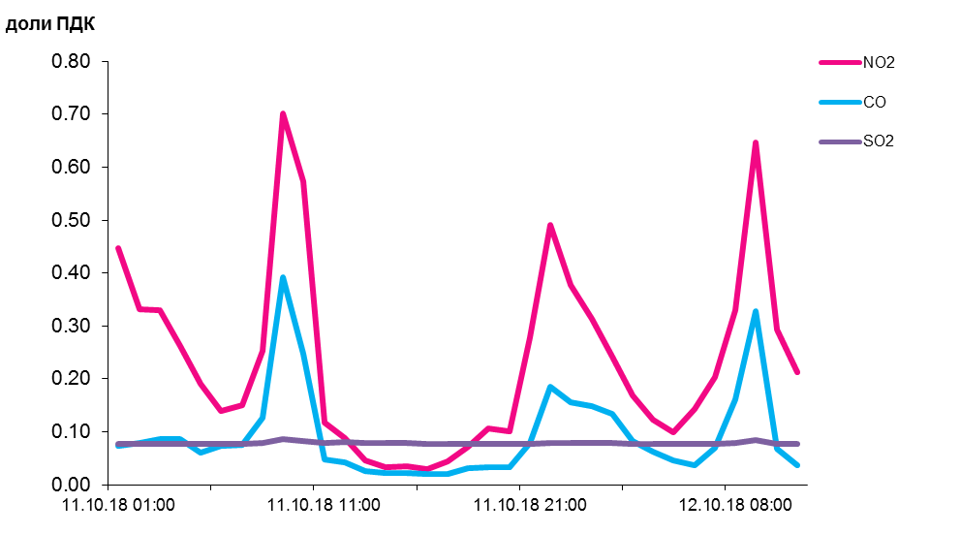

По данным непрерывных измерений, среднесуточные концентрации твердых частиц фракции размером до 10 микрон в воздухе Жлобина, Могилева (ул. Мовчанского и пер. Крупской), Мозырского промузла и Гомеля (ул. Карбышева) варьировались в диапазоне 0,4-0,8 ПДК, Гомеля (ул. Барыкина), Солигорска, Минска, Могилева (пр. Шмидта) и Новополоцка – в диапазоне 0,15-0,25 ПДК.

Среднесуточная концентрация твердых частиц фракции размером до 2,5 микрон в воздухе Минска (район ул. Героев 120 Дивизии) и Жлобина (район ул. Пригородная) составляла 0,8 ПДК.

***Среднесуточные концентрации твердых частиц фракции размером до   
10 микрон, 11 октября 2018 года***

